МІНІСТЕРСТВО ОСВІТИ І НАУКИ УКРАЇНИ

НАЦІОНАЛЬНИЙ УНІВЕРСИТЕТ "ЛЬВІВСЬКА ПОЛІТЕХНІКА"

Кафедра інформаційних систем та мереж

Лабораторна робота №4

з дисципліни

«Спеціалізовані мови приграмування»

на тему

«Розробка ASCII ART генератора для візуалізації 2D-фігур»

Виконав:

ст. гр. РІ-32

Сергій БИХНЮК

Прийняв:

Сергій Щербак

Львів – 2024

**Мета роботи:**

Створення Генератора ASCII-арту без використання зовнішніх бібліотек

**Завдання:**

**Завдання 1**: Введення користувача

Створіть програму Python, яка отримує введення користувача щодо слова або фрази, яку вони хочуть перетворити в ASCII-арт.

**Завдання 2**: Набір символів

Визначте набір символів (наприклад, '@', '#', '*', тощо), які будуть використовуватися для створення ASCII-арту. Ці символи будуть відображати різні відтінки.

**Завдання 3:** Розміри Art-у

Запитайте у користувача розміри (ширина і висота) ASCII-арту, який вони хочуть створити. Переконайтеся, що розміри в межах керованого діапазону

**Завдання 4:** Функція генерації Art-у

Напишіть функцію, яка генерує ASCII-арт на основі введення користувача, набору символів та розмірів. Використовуйте введення користувача, щоб визначити, які символи використовувати для кожної позиції в Art-у.

**Завдання 5:** Вирівнювання тексту

Реалізуйте опції вирівнювання тексту (ліво, центр, право), щоб користувачі могли вибирати, як їх ASCII-арт розміщується на екрані.

**Завдання 6:** Відображення мистецтва

Відобразіть створений ASCII-арт на екрані за допомогою стандартних функцій друку Python.

**Завдання 7:** Збереження у файл

Додайте можливість зберігати створений ASCII-арт у текстовий файл, щоб користувачі могли легко завантажувати та обмінюватися своїми творіннями.

**Завдання 8**: Варіанти кольорів

Дозвольте користувачам вибирати опції кольорів (чорно-білий, відтінки сірого) для свого ASCII-арту.

**Завдання 9:** Функція попереднього перегляду

Реалізуйте функцію попереднього перегляду, яка показує користувачам попередній перегляд їх ASCII-арту перед остаточним збереженням

**Завдання 10:** Інтерфейс, зрозумілий для користувача

Створіть інтерфейс для користувача у командному рядку, щоб зробити програму легкою та інтуїтивно зрозумілою для використання.

**Код програми:**

class ASCIIArt:

def __init__(self, text, width, height, alignment="center"):

self.text = text

self.width = width

self.height = height

self.alignment = alignment

self.ascii_chars = "@%#*+=-:. "

self.art = []

def generate_art(self):

"""Генерує базовий ASCII-арт."""

for i in range(self.height):

line = ""

for j in range(self.width):

char_index = (i + j) % len(self.ascii_chars)

line += self.ascii_chars[char_index]

self.art.append(line)

def align_text(self):

"""Вирівнює текст відповідно до вибраного параметра."""

aligned_art = []

for line in self.art:

if self.alignment == "left":

aligned_art.append(line.ljust(self.width))

elif self.alignment == "center":

aligned_art.append(line.center(self.width))

elif self.alignment == "right":

aligned_art.append(line.rjust(self.width))

self.art = aligned_art

def get_art(self):

"""Повертає ASCII-арт для використання в інших класах."""

return self.art

class ColoredASCIIArt(ASCIIArt):

def __init__(self, text, width, height, alignment="center", color="default"):

super().__init__(text, width, height, alignment)

self.color = color

def set_color_code(self):

"""Встановлює ANSI-код для кольору."""

color_codes = {

"red": "\033[91m",

"green": "\033[92m",

"yellow": "\033[93m",

"blue": "\033[94m",

"default": "\033[0m"

}

return color_codes.get(self.color, "\033[0m")

def display(self):

"""Відображає кольоровий ASCII-арт у терміналі."""

color_code = self.set_color_code()

print("Попередній перегляд кольорового ASCII-арту:")

for line in self.art:

print(f"{color_code}{line}\033[0m") # Повернення до стандартного кольору

class FileManager:

@staticmethod

def save_to_file(ascii_art, filename="ascii_art.txt"):

"""Зберігає ASCII-арт у текстовий файл."""

with open(filename, "w") as file:

for line in ascii_art:

file.write(line + "\n")

print(f"ASCII-арт збережено у файл {filename}")

class AdvancedFileManager(FileManager):

@staticmethod

def save_as_html(ascii_art, filename="ascii_art.html", color="black"):

"""Зберігає ASCII-арт у HTML-файл з кольоровим оформленням."""

with open(filename, "w") as file:

file.write("<html><body><pre style='color:{};'>\n".format(color))

for line in ascii_art:

file.write(line + "\n")

file.write("</pre></body></html>")

print(f"ASCII-арт збережено у файл {filename} у форматі HTML")

from ASCIIArt import ColoredASCIIArt

from FileManager import FileManager

from FileManager import AdvancedFileManager

class UserInterface:

def __init__(self):

self.text = input("Введіть слово або фразу для перетворення в ASCII-арт: ")

self.width = int(input("Введіть ширину ASCII-арту: "))

self.height = int(input("Введіть висоту ASCII-арту: "))

self.alignment = input("Виберіть вирівнювання (left, center, right): ")

self.color_option = input("Виберіть колір (red, green, yellow, blue, default): ")

# Створюємо об'єкт ColoredASCIIArt з введеними параметрами

self.art = ColoredASCIIArt(self.text, self.width, self.height, self.alignment, self.color_option)

def run(self):

"""Запуск програми: генерація, вирівнювання та відображення ASCII-арту."""

# Генерація та вирівнювання ASCII-арту

self.art.generate_art()

self.art.align_text()

# Відображення попереднього перегляду

self.art.display()

# Запит на збереження у файл

save_option = input("Бажаєте зберегти ASCII-арт у файл? (txt/html): ")

if save_option.lower() == 'txt':

FileManager.save_to_file(self.art.get_art())

elif save_option.lower() == 'html':

AdvancedFileManager.save_as_html(self.art.get_art(), color=self.color_option)

if __name__ == "__main__":

ui = UserInterface()

ui.run()

**Виконання:**

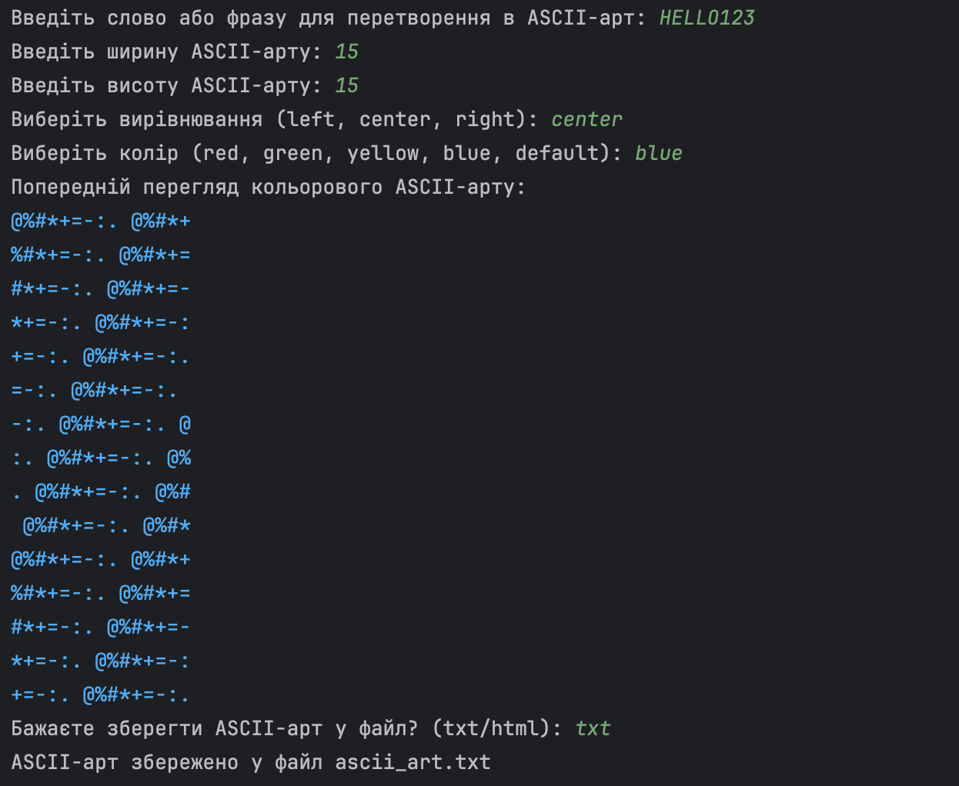

**Висновок:**

Виконавши ці завдання, я створив генератор ASCII-арту з нуля, та надати можливість налаштовувати символи, розміри, вирівнювання та кольори, що дозволить їм глибше розібратися як створюється ASCII-арт